CURRICULUM VITAE
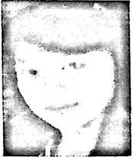
Yuni Sance, itulah nama penulis, yang lahir tanggal 29 Juni 1986
di Pokappaang Kecamatan Seko. Anak keempat dari empat
bersaudara. Anak dari Markus K. (ayah) dan Agustina Demmo’
(ibu). Adapun jenjang pendidkan yang ditempuh adalah pada
tahun 1993 masuk SD Pokappaang dan tamat pada tahun 1998. Pada tahun yang
sama melanjutkan ke jenjang SLTP Negeri 2 Limbong, tamat pada tahun 2001. Dan
pada tahun yang sama pula melanjutkan pendidikan ke jenjang SLTA di SMA Negeri
1 Palopo dan tamat pada tahun 2004. Kemudian pada tahun yang sama melanjutkan
pendidikan di tingkat perguruan tinggi di Sekolah Tinggi Agama Kristen Negeri
(STAKN) Toraja dan menyelesaikan pendidikan pada tahun 2009.

